МИНИСТЕРСТВО ОБРАЗОВАНИЯ РЕСПУБЛИКИ БЕЛАРУСЬ

УЧРЕЖДЕНИЕ ОБРАЗОВАНИЯ

ГОМЕЛЬСКИЙ ГОСУДАРСТВЕННЫЙ ТЕХНИЧЕСКИЙ УНИВЕРСИТЕТ ИМЕНИ П. О. СУХОГО

Факультет автоматизированных и информационных систем

# Кафедра “Информационные технологии”

ОТЧЕТ

ПО ЛАБОРАТОРНОЙ РАБОТЕ № 5

по дисциплине «Операционные системы»

[Планирование процессов](https://www.edu.gstu.by/mod/resource/view.php?id=58593)

Выполнил:

студент группы ИТИ-11

*Буякевич Д.О.*

Принял преподаватель:

*Карась О.В.*

Гомель 2022

**Цель работы**: научится работать в приложении Excel. Получить навыки работы с планированием процессов, изучить особенности каждого процесса и выявить наилучший способ планирования

**Задание**:

2. Индивидуальные задания

2.1 Не вытесняющие алгоритмы планирования процессов Выполнить различные алгоритмы планирований – First-Come, First-Served (FCFS) (прямой и обратный), Round Robin (RR), Shortest-Job-First (SJF) (не вытесняющий), Shortest-JobFirst (SJF) (не вытесняющий приоритетный) для данных приведенных в таблице 2.1 в соответствии со своим вариантом (номер по журналу). Вычислить полное время выполнения все процессов и каждого в отдельности, время ожидание для каждого процесса. Рассчитать среднее время выполнения процесса и среднее время ожидания. Результаты оформить в виде таблиц иллюстрирующих работу процессов.

2.2 Вытесняющие алгоритмы планирования процессов Выполнить различные алгоритмы планирований – Shortest-Job-First (SJF) (вытесняющий) и Shortest-Job-First (SJF) (приоритетный) для данных приведенных в таблице 2.1 в соответствии со своим вариантом. Вычислить полное время выполнения все процессов и каждого в отдельности, время ожидание для каждого процесса. Рассчитать среднее время выполнения процесса и среднее время ожидания. Результаты оформить в виде таблиц иллюстрирующих работу процессов.



Рисунок 1 – Индивидуальный вариант

Примечания: для Round Robin (RR) величина кванта времени 3 для всех вариантов. Для приоритетных алгоритмов меньшее значение соответствует более высокому приоритету.

**Ход работы**



Рисунок 2 – Таблица 1 для FCFS(Прямой)

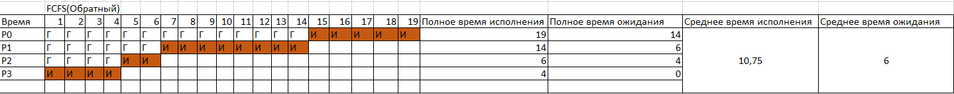

Рисунок 3 – Таблица 2 для FCFS(Обратный)



Рисунок 4 – Таблица 3 для Round Robin



Рисунок 5 – Таблица 4 для SJF (Не вытисняющий)



Рисунок 5 – Таблица 4 для SJF (Не вытисняющий приоритетный) 

Рисунок 6 – Таблица 5 для SJF (вытисняющий)



Рисунок 7 – Таблица 6 SJF (Вытесняющий приоритетный)

Вывод: научились работать в приложении Excel. Получили навыки работы с планированием процессов, изучили особенности каждого процесса и выявили наилучший способ планирования.